**SCP Windows avec clés authentification SSH**



Table des matières

Prérequis 2

Téléchargements 2

Environnement 2

PSCP 2

PSCP avec clés d’authentification 3

Génération des clés 3

Fichier authorized_keys 3

PSCP + clés 4

PSCP + session Putty 5

Sauvegarder une session SSH Putty avec clés d’authentification pour la connexion 5

Sauvegarde de la session Putty 5

Utilisation de la session Putty avec PSCP 6

# Prérequis

## Téléchargements

Rendez-vous à l’adresse suivante : <https://www.chiark.greenend.org.uk/~sgtatham/putty/latest.html>

Télécharger les programmes :

* **pscp.exe** : qui est l’équivalent de « scp » sur Windows
* **puttygen.exe** : qui permet de générer les clés SSH sur la machine Windows (publique et privée)
* **putty.exe** (*optionnel*) : qui permet de se connecter en SSH sur des machines Linux

## Environnement

* Au moins 1 machine Linux
* Au moins 1 machine Windows

# PSCP

Pour réaliser un simple SCP, sous Windows, ouvrir un CMD et se rendre dans le dossier où est stocké « **pscp.exe** ». Exécuter ensuite la commande souhaitée.

Le mot de passe vous sera demandé à chaque connexion.

*Légendes :*

* En noir concernant la machine Linux
* En bleu concernant la machine Windows.
* Pour copier un fichier de la machine Linux vers la machine Windows :

|  |
| --- |
| pscp.exe <user>@<IP>:<file_to_copy> C:\<dir_to_copy_file> |

* Pour copier un fichier de machine Windows vers la machine Linux

|  |
| --- |
| pscp.exe C:\<file_to_copy> <user>@<IP>:<dir_to_copy_file > |

Pour éviter le mot de passe, il va falloir authentifier la connexion avec des clés.

# PSCP avec clés d’authentification

Le but est de partager la clé publique SSH de la machine Windows avec la machine Linux, afin que la connexion s’effectue sans demande de mot de passe (utile dans un script par exemple…).

## Génération des clés

* Ouvrez le logiciel puttygen.exe
* Cliquer sur « **Generate** ». Bougez votre souris dans la fenêtre du programme afin de générer les clés aléatoirement.
* 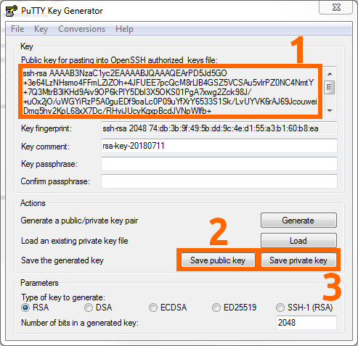Récupération des clés :

1. Clé publique a renseignez dans le fichier « *authorized_keys* » de la machine Linux (explication plus tard)
2. Sauvegarde de la clé publique
3. Sauvegarde de la clé privée

|  |
| --- |
| **/ !\**  **Sauvegarder les clés dans un dossier personnel et secret**  **/ !\** |

**Bonus** : Vous pouvez changer la partie « *key comment* » afin d’ajouter une information lors de la connexion. Le commentaire sera affiché à l’écran à chaque connexion SSH

## Fichier authorized_keys

Sous Linux, ce fichier va servir à déclarer la clé publique de la machine Windows, afin que la connexion puisse s’effectuer sans demande de mot de passe.

Pour cela ajouter le texte en encadré rouge numéro 1 à la partie antérieure, dans le fichier de l’utilisateur souhaité :

|  |
| --- |
| echo « <copy_text_public_key> >> /home/<user>/.ssh/authorized_keys |

Il se peut que le dossier « .ssh » n’existe pas, dans ce cas crée avec la commande :

|  |
| --- |
| mkdir /home/<user>/.ssh/ |

## PSCP + clés

L’option PSCP pour renseigner la clé privée lors de la connexion est :

|  |
| --- |
| -i <the_private_key> |

Exemples :

|  |
| --- |
| pscp.exe -i <the_private_key> <user>@<IP>:<file_to_copy> C:\<dir_to_copy_file> |

|  |
| --- |
| pscp.exe -i <the_private_key> C:\<file_to_copy> <user>@<IP>:<dir_to_copy_file > |

# PSCP + session Putty

Putty permet de sauvegarder des sessions SSH. Il peut être utile d’utiliser ces mêmes sessions sauvegardées dans Putty pour se connecter à l’aide de PSCP.

## Sauvegarder une session SSH Putty avec clés d’authentification pour la connexion

Lancer le logiciel Putty.

## Sauvegarde de la session Putty

* Renseignez l’adresse IP ou le FQDN de la machine Linux distante.

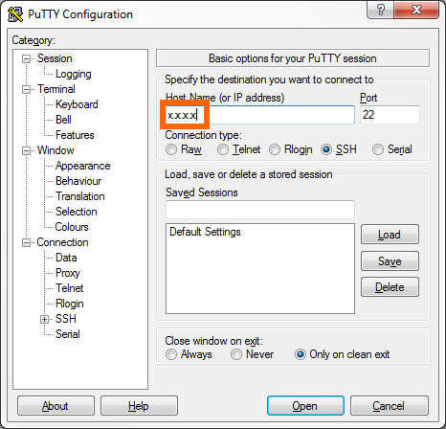

* Déroulez le menu SSH et cliquer sur « Auth ».

« Browse » et récupérer la clé privée de votre machine Windows.

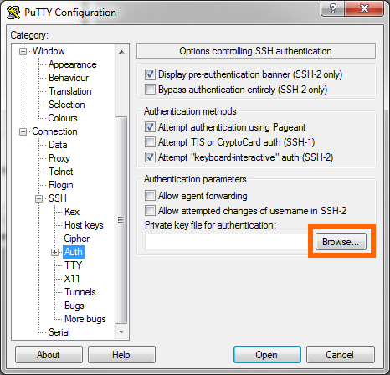

* 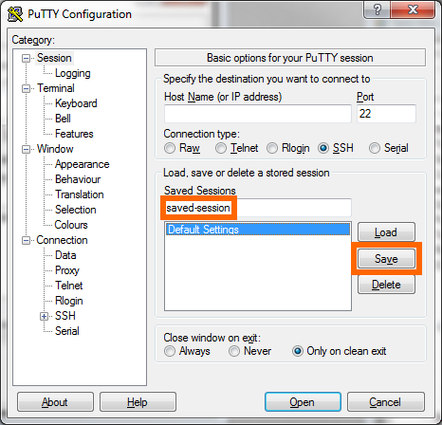Nommez et sauvegardez les paramètres de la session

**Test :**

Double cliquer sur votre session fraichement sauvegardée et renseignez le nom d’utilisateur Linux. Vous êtes connecté à la machine Linux en SSH sans demande de mot de passe.

Si ce n’est pas le cas, c’est que vous avez mal exécuté une étape précédente.

## Utilisation de la session Putty avec PSCP

Lors de l’utilisation de la commande PSCP, il suffit de remplacer l’adresse IP ou le FQDN de la machine Linux par le nom de la session Putty utilisée.

Exemples :

|  |
| --- |
| pscp.exe <user>@<saved_session_on_Putty>:<dir_to_copy_file > C:\<file_to_copy> |

|  |
| --- |
| pscp.exe C:\<file_to_copy> <user>@<saved_session_on_Putty>:<dir_to_copy_file > |